DM chapitre 2 : solution aqueuses

Exercice 1 : attention au sucre !
L'Organisation mondiale de la santé (OMS) a défini une quantité précise quant à l'apport en sucre. Selon l'OMS, au maximum 10 % de tes calories quotidiennes doivent être consommées sous forme de sucre. 5 % seraient encore mieux. En gros : m(max)= 50 g par jour maximum.
Une canette de coca de volume V = 250 mL contient m = 27,0 g de sucre ainsi que d’autres substances. Il s’agit d’une solution aqueuse.La boisson pèse m₁ = 257 g.
- Rappeler la définition d’un solvant et d’un soluté. Indiquer quel est le soluté et quel est le solvant de la solution.
- Calculer la concentration en masse C_{m} de la solution en sucre. On donnera le résultat en gramme par litre (g.L⁻¹)
- Calculer la masse volumique ρ de la solution en gramme par millitre puis en kilogramme par litre.
- Calculer le volume V₁ de coca que l’on peut boire au maximum par jour pour ne pas dépasser la quantité maximale de sucre.Donner le résultat en litre puis en millilitre.

Exercice 2 : poche de perfusion
CHLORURE DE SODIUM (NaCl) 0,9 % , solution pour perfusion, est une solution de chlorure de sodium diluée dans l’eau. Le chlorure de sodium est une substance chimique (souvent appelée « sel ») retrouvée dans le sang. La solution est utilisée pour traiter :
· une perte d’eau de l’organisme (déshydratation) ;
· une perte de sodium de l’organisme (déplétion sodique).
Les situations qui peuvent provoquer une perte d’eau ou de chlorure de sodium sont les suivantes:
· lorsque vous ne pouvez ni manger ni boire en raison d’une maladie ou après une intervention chirurgicale ;
· en cas de transpiration excessive due à une forte fièvre ;
· en cas de lésion de la peau étendue, comme dans le cas de brûlures sévères.
Il y a une masse m(NaCl) = 0,90 g pour 100 g de solution. Le volume de solution correspondant vaut V = 100 mL.

- Ecrire le nom de chacun des éléments suivants permettant de réaliser cette dissolution
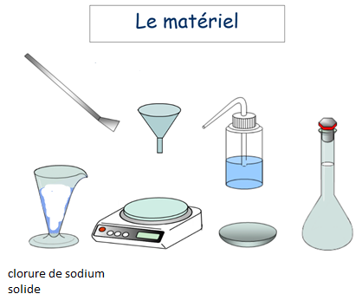
- Quelle est la concentration en masse C_{m} de sel présent dans la solution ? Le résultat sera donné en g/L.
- On veut préparer, par dissolution du chlorure de sodium, un volume V = 500 mL de solution. Calculer la masse m de soluté à dissoudre.
- Détailler la manipulation à effectuer en s’aidant de schémas.

Exercice 3
1) Préparation d'une solution mère de sulfate de cuivre par dissolution : On se propose de préparer un volume V_{O} = 50,0 mL d'une solution de sulfate de cuivre, dite « solution mère » notée S₀ par dissolution dans l'eau de cristaux ioniques de sulfate de cuivre pentahydraté (bleus). On va utiliser une masse m =10,0 g de sulfate de cuivre pentahydraté (CuSO₄; 5H₂O) pour préparer la solution mère.
1) Démontrer que la concentration en masse de la solution mère vaut :
t_{o} = 200 g.L⁻¹
2) Préparation d’une solution fille de concentration t₁ = 50,0 g.L⁻¹ et de volume V₁ = 100 mL.
a) Donner la définition du facteur de dilution F et le calculer à partir des données précédentes.
b) Quelle masse m₁ de soluté (sulfate de cuivre pentahydraté ) se trouve dans la solution fille ? Ecrire son expression littérale puis effectuer le calcul. Quelle masse de soluté a-t-on prélevée dans la solution mère ?
c) En déduire le volume V_{o} à prélevé de la solution mère.
3) Détailler la manipulation à effectuer en s’aidant de schémas.

Correction

Exercice 1 : attention au sucre !
- Voir cours
C_{m} = m/V = 27,0/0,250 = 108 g.L⁻¹

ρ = m₁/V = 257 /250 = 1,03 g.mL⁻¹ = 1,03 kg.L⁻¹
Attention les données comportent trois chiffres significatifs, le résultat doit en comporter 3 également.

C_{m} = m(max)/V₁
V₁ = m(max)/C_{m} = 50/108 = 0,46 L = 4,6x10² mL
Donner le résultat avec 2 chiffres significatifs.

Exercice 2 : poche de perfusion

- Nom de chacun des éléments suivants permettant de réaliser cette dissolution
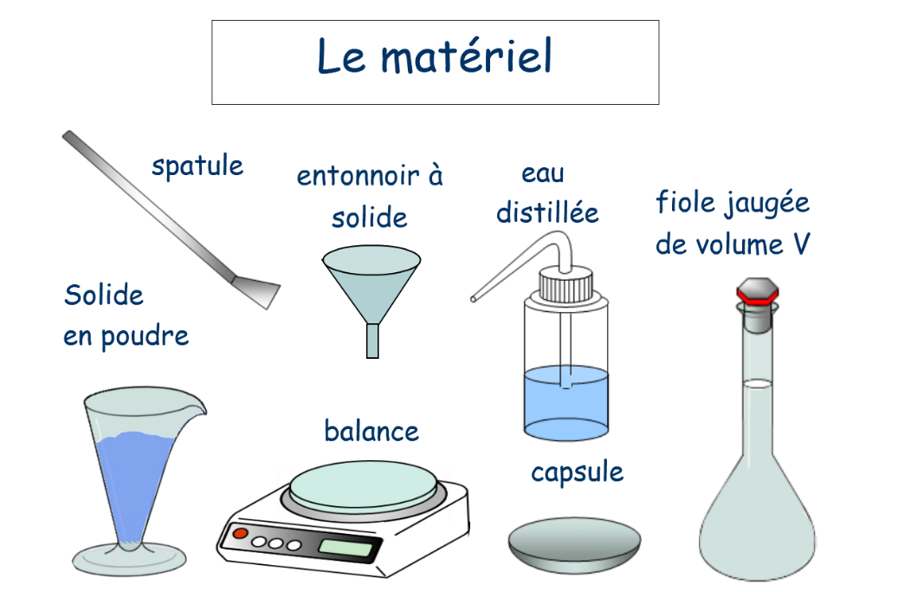
- C_{m} = m/V = 0,90/0,100 = 9,0 g.L⁻¹.

- m = C_{m}.V =9,0x0,500 = 4,5 g de soluté à dissoudre.
4) Animation : préparation de solution par dissolution de solide
Pour préparer un volume V de solution de concentration en masse C_{m} par dissolution d’un composé solide, il faut :
- calculer la masse de solide à prélever.
- Peser à l’aide d’une balance électronique la masse de solide dans une coupelle
- Introduire le solide dans une fiole jaugée de volume V et rincer la coupelle à l’eau distillée.
Ajouter de l’eau distillée aux ¾. Boucher et agiter pour dissoudre tout le solide.
Compléter d’eau distillée jusqu’au. Boucher, agiter pour homogénéiser. Fermer la fiole à l'aide d'un bouchon.
Exercice 3

1) t_{o} = m_{o}/V = 10 g/(50x10⁻³L ) = 200 g.L⁻¹.
2) a) Le facteur de dilution est égale au rapport de la concentration en masse de la solution mère sur celle de la fille :
F = t_{o}/t₁ = 200/50 = 4

b) m₁ = t₁.V₁ = 50,0x0,100 = 5,00 g
Au cours d’une dilution la masse de soluté prélevée dans la solution mère ‘m_{o}’ est égale à celle se retrouvant dans la solution fille ‘m₁’
m_{O} = m₁ = 5,00 g
c) m₁ = t₁.V₁ = m_{o} = t_{o}.V_{o}
V_{o} = (t₁.V₁)/t_{o} = 5,00/200 = 0,025 L = 25 mL

3)
Animation : préparation de solution par dilution (Par Mme Tarride et Mr Desarnault)

Pour préparer un volume V₁ de solution fille de concentration en masse t₁ par dilution d’une solution mère de concentration en masse t₀, il faut :
- calculer le volume V₀ de solution mère à prélever.
- prélever ce volume à l’aide d’une pipette jaugée munie d’une propipette.
- introduire ce volume dans une fiole jaugée de volume V₁.
- compléter d’eau distillée jusqu’au trait de jauge. Boucher, agiter pour homogénéiser.

